**호텔 예약관리 프로그램**

|  |  |
| --- | --- |
| **기획 의도** | 기업 입장에서 현재 사업에 필요한 프로그램이 무엇일지 생각해 보고  기업의 고객들을 위한 프로그램을 개발하여 본다. |
| **기획 의도**  **상세설명** | 에어비앤비의 고객(호스트)들을 위해 에어비앤비가 고객들에게 무료로 제공하는 프로그램이라는 컨셉을 잡았습니다.  현재 에어비앤비의 고객 중에는 개인도 있지만 호텔, 호스텔과 같이 다수의 호텔 예약, 숙박을 관리해야 하는 호스트도 있습니다. 따라서 이들을 위한 예약, 숙박 프로그램을 만들게 되었습니다.  [에어비앤비](https://ko.wikipedia.org/wiki/%EC%97%90%EC%96%B4%EB%B9%84%EC%95%A4%EB%B9%84) :  에어비앤비는 2008년 8월 시작된 세계 최대의 숙박 공유 서비스이다. 자신의 방이나 집, 별장 등 사람이 지낼 수 있는 모든 공간을 임대할 수 있다. 2013년 기준, 192개국 3만 4800여 개 장소에 대한 숙박을 중개하고 있다. |
| **기대 효과** | 기업 고객들의 편의성 증대 |
| **참여 인원** | 전하정 (1명) |
| **기간** | 2019.04.15 ~ 2019.04.22, 일주일 |
| **개발 도구** | JAVA, ORACLE, ERwin Data Modeler |
| **주요 기능** | 1. 데이터베이스에 등록된 ID와 비밀번호로 로그인 2. 예약 확인, 현재 숙박 확인, 객실 확인, 고객 확인 3. 예약 삭제 |
| **일정** | |  |  |  | | --- | --- | --- | | 기획의도 및 아이디어 설정 | 15 | 16 | |  |  |  |  |  |  | | --- | --- | --- | | 디자인 및 데이터베이스 설계 | 17 | 18 | |  |  |  |  |  |  |  | | --- | --- | --- | --- | | 기능 구현 | 19 | 20 | 21 | |  |  |  |  |  |  | | --- | --- | | 문서 작성 및 최종 확인 | 22 | |  | |
| **테이블** | |  |  |  |  |  | | --- | --- | --- | --- | --- | | **고객** | | | | | | 번호 | 한글명 | 칼럼명 | 데이터타입 | 비고 | | 1 | 고객 ID | CSID | VARCHAR2(30) | PRIMARY KEY | | 2 | 고객 PW | CSPWD | VARCHAR2(30) | NOT NULL | | 3 | 이름 | FNAME | VARCHAR2(30) | NOT NULL | | 4 | 성 | LNAME | VARCHAR2(30) | NOT NULL | | 5 | 이메일 | EMAIL | VARCHAR2(320) | NULL |  |  |  |  |  |  | | --- | --- | --- | --- | --- | | **예약** | | | | | | 번호 | 한글명 | 칼럼명 | 데이터타입 | 비고 | | 1 | 고객 ID | CSID | VARCHAR2(30) | FOREIGN KEY | | 2 | 방 번호 | ROOMNUM | NUMBER(10) | FOREIGN KEY | | 3 | 이름 | FNAME | VARCHAR2(30) | NOT NULL | | 4 | 성 | LNAME | VARCHAR2(30) | NOT NULL | | 5 | 체크인 날짜 | CKINDATE | VARCHAR2(20) | NOT NULL | | 6 | 체크아웃 날짜 | CKOUTDATE | VARCHAR2(20) | NOT NULL | | 7 | 사람 수 | NUMOFPP | NUMBER(10) | NOT NULL | | 8 | 국적 | NATITY | VARCHAR2(30) | NULL | | 9 | 핸드폰 | PHONE | VARCHAR2(30) | NULL |  |  |  |  |  |  | | --- | --- | --- | --- | --- | | **객실** | | | | | | 번호 | 한글명 | 칼럼명 | 데이터타입 | 비고 | | 1 | 방 번호 | ROOMNUM | NUMBER(10) | PRIMARY KEY | | 2 | 방 타입 | ROOMTYPE | VARCHAR2(30) | NOT NULL | | 3 | 층 | ROOMFLOOR | NUMBER(10) | NOT NULL | | 4 | 사람 수 | PPNUM | NUMBER(10) | NOT NULL |  |  |  |  |  |  | | --- | --- | --- | --- | --- | | **숙박** | | | | | | 번호 | 한글명 | 칼럼명 | 데이터타입 | 비고 | | 1 | 숙박 ID | ACCID | VARCHAR2(30) | PRIMARY KEY | | 2 | 방 번호 | ROOMNUM | NUMBER(10) | FOREIGN KEY | | 3 | 고객 ID | CSID | VARCHAR2(30) | FOREIGN KEY | | 4 | 이름 | FNAME | VARCHAR2(30) | NOT NULL | | 5 | 성 | LNAME | VARCHAR2(30) | NOT NULL | | 6 | 체크인 날짜 | CKINDATE | VARCHAR2(20) | NOT NULL | | 7 | 체크아웃 날짜 | CKOUTDATE | VARCHAR2(20) | NULL | | 8 | 사람 수 | NUMOFPP | NUMBER(10) | NOT NULL | | 9 | 국적 | NATITY | VARCHAR2(30) | NULL | | 10 | 핸드폰 | PHONE | VARCHAR2(30) | NULL | |
| **DB diagram** |  |
| **보완해야 할 점** | 1. 향후 예약 추가, 수정 기능 구현이 필요함 2. 추가적으로 ‘예약’ 테이블에서 ‘숙박’테이블로 버튼을 누르면 테이블 한 행이 이동하도록 하는 것도 생각해 볼 만한 기능 |
| **프로젝트 진행하며**  **느낀점** | 아이디어 설정에서 시간을 단축하여 기능 구현에 쏟을 시간을 많이 확보하도록 일정을 보완해야겠다고 느꼈다. |

**<로그인 페이지>**

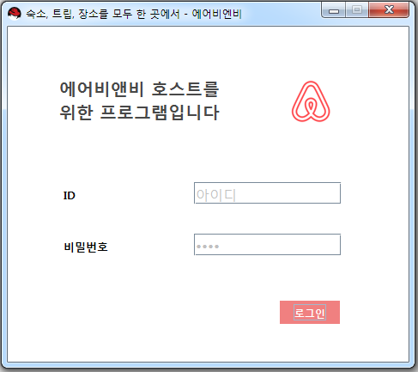

**<메인 페이지>**

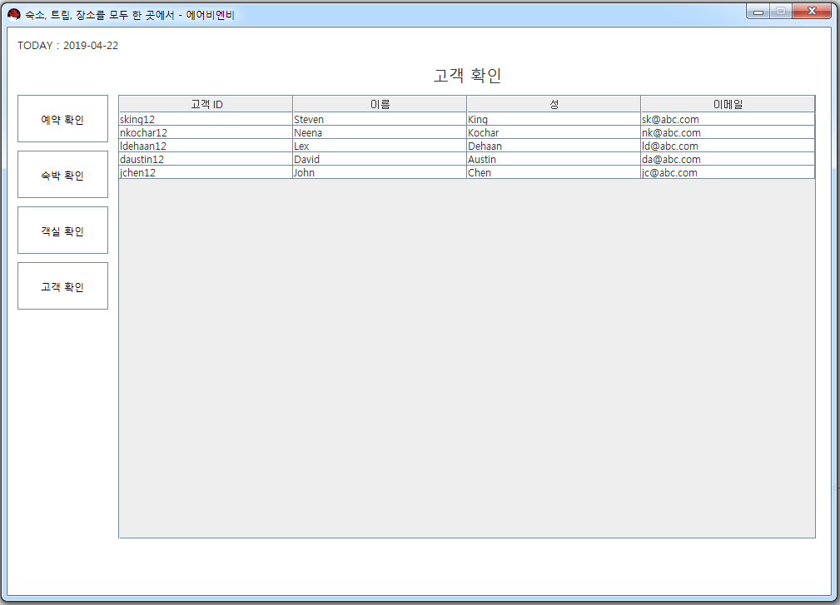

**<객실 보기 페이지>**

